**Descripción de la Situación Actual**

La empresa Ferretería Coinco se dedica a la venta tanto de artículos ferreteros como

a lubricantes de vehículos.

Actualmente Ferretería Coinco dispone de un sistema manual para el manejo de

existencias, el cual consiste en un cuaderno de anotaciones, donde quedan registradas las

ventas de productos, anotando el nombre y el precio del producto correspondiente en cada

transacción. El administrador verifica una vez terminada la jornada laboral la cantidad de

productos vendidos y el monto total por concepto de ventas.

Las compras son realizadas a grandes proveedores existentes en la región, las cuales

son registradas en su respectivo libro contable (libro de compras y ventas), labor que lleva a

cargo el contador de la empresa, no quedando ningún registro en el local.

**Problemas de la Situación Actual**

Una vez concluido el análisis de la situación actual, se observó que, debido a contar

con un sistema manual de anotaciones, el encargado del local tiene dificultades para

obtener de forma ágil y rápida información relevante sobre las existencias.

El local cuenta con alrededor de 1500 productos diferentes, a lo que debe agregar

los egresos que corresponden a 2500 productos aproximadamente en el mes y los ingresos

de producto según productos en un stock limitado.

A continuación se mencionan los problemas que posee la empresa en la actualidad:

▪ Lentitud en la anotación de entradas y salidas de productos.

▪ Salidas y entradas de producto no registradas por olvido.

▪ Pérdida y deterioro del cuaderno donde se registran las entradas y salidas de

producto.

▪ No se mantiene un control de stock, es decir, no se sabe las cantidades de productos

existentes en una fecha determinada.

▪ No cuenta con informes o reportes de stock de productos.

▪ No se posee un registro tanto de Clientes como Proveedores.

▪ Imposibilidad de tomar decisiones de compra ya que no se posee una información

oportuna y actualizada sobre los productos.

▪ Las compras de productos son realizadas según experiencias previas del

administrador, existiendo la posibilidad de equivocación en las cantidades de

productos.

**Oportunidad**

Una vez analizada la situación actual y los problemas que posee la empresa, se

puede establecer lo siguiente.

La empresa no posee equipo computacional en la actualidad, pero existe la intención

por parte de la empresa en hacer la inversión que sea necesaria, de lo anterior se desprende

que existe un gran entusiasmo de parte de la empresa Ferretería Coinco, para solucionar los

problemas mencionados anteriormente.

**Objetivos Específicos**

• Desarrollar interfaces atractivas y fáciles de operar.

• Permitir que el Gerente ingrese, liste, modifique y elimine vendedores.

• Permitir que los clientes puedan cotizar a través de este medio.

• Permitir el ingreso de nuevos productos.

• Identificar productos utilizando código de barra.

• Emitir informe de stock de productos mediante rangos de fechas.

Para mayor claridad, los requerimientos se han agrupado en siete áreas, éstas se

presentan en la tabla 16:

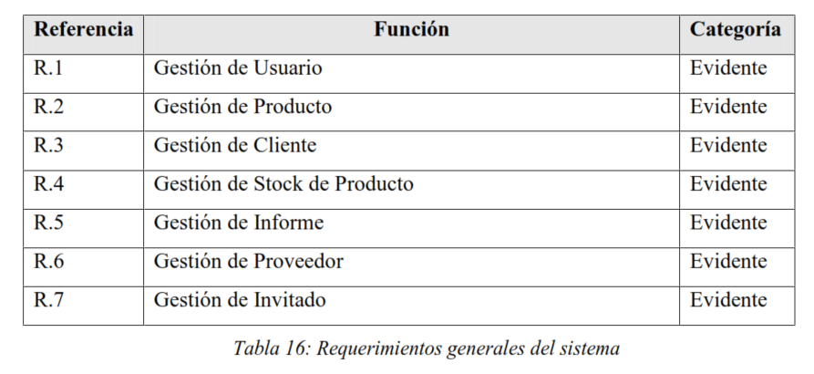

**Gestión de Usuario**

La Tabla 17 Muestra los requerimientos para Gestión de Usuario.

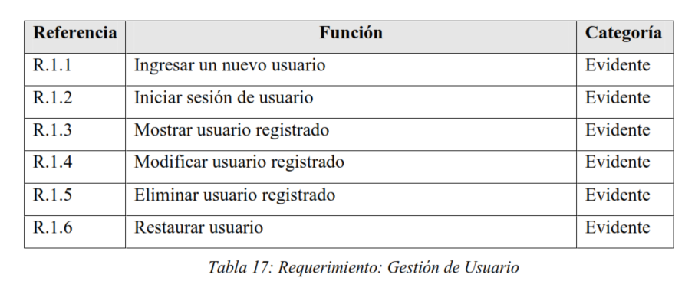

**Gestión de Producto**

La Tabla 18 Muestra los requerimientos para Gestión de Producto.

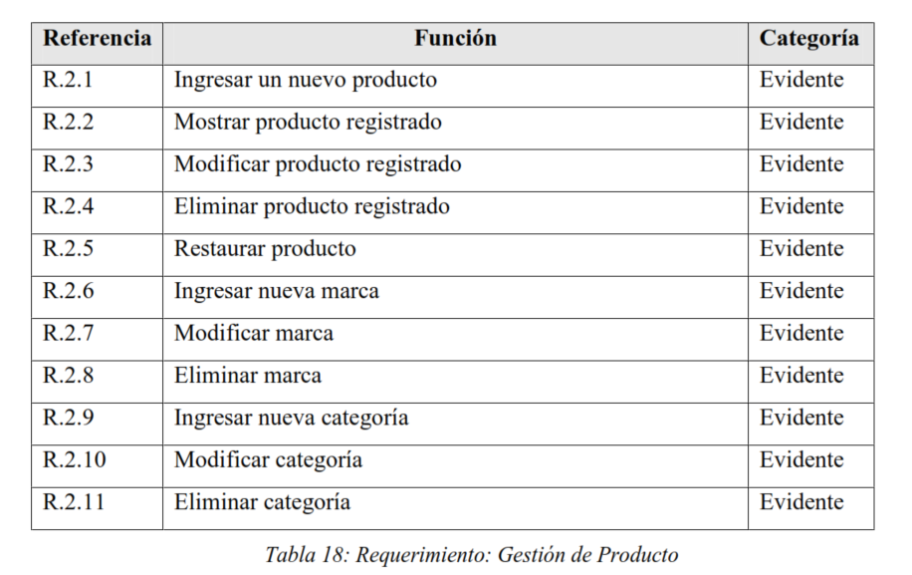

**Gestión de Cliente**

La Tabla 19 Muestra los requerimientos para Gestión de Cliente.

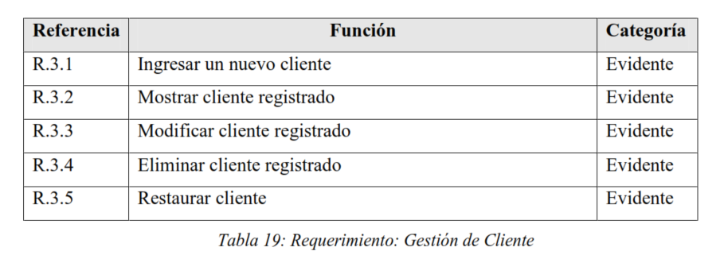

**Gestión de Stock de Producto**

La Tabla 20 Muestra los requerimientos para Gestión de Stock de Producto.

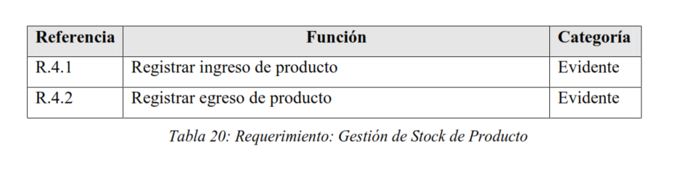

**Gestión de Informe**

La Tabla 21 Muestra los requerimientos para Gestión de Informe.

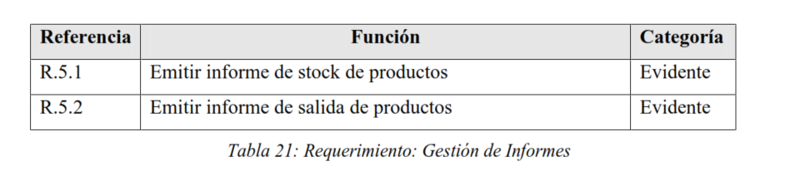

**Gestión de Proveedores**

La Tabla 22 Muestra los requerimientos para Gestión de Proveedor.

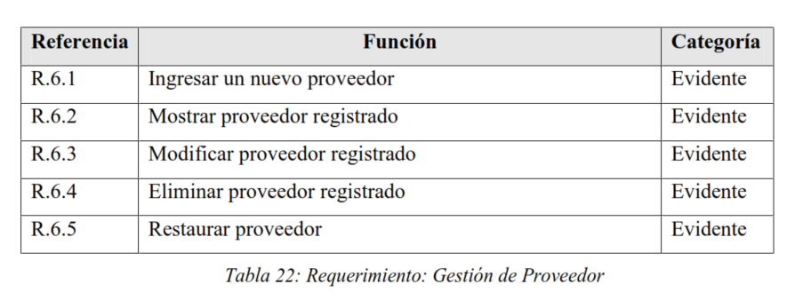

**Gestión de Invitado**

La Tabla 23 Muestra los requerimientos para Gestión de Invitado.

